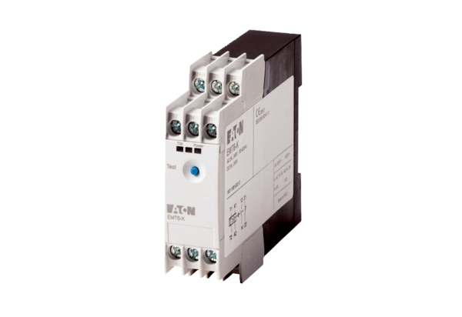Termistor zaštitnog releja stroja TMSJedinica za pakiranje: 1 komAsortiman: C
Broj artikla: 0157.0992Proizvođač: MAICO

